ΟΙ ΜΙΚΡΟΙ ΑΝΑΓΝΩΣΤΕΣ
Απρίλιος -2021
Μια πρωταπριλιάτικη ιστορία.
Βιβλίο της Κάρμεν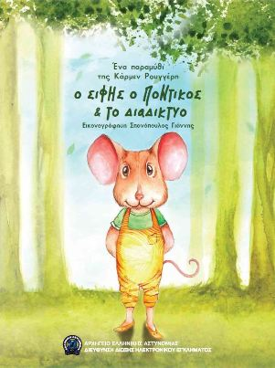 Ρουγγέρη για την σωστή χρήση που διαδικτύου.

Τα δικά σας έργα τέχνης σε μια γκαλερί της Άνοιξης.
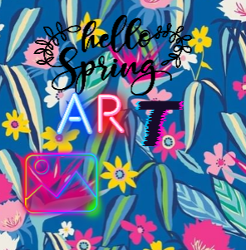
Πασχαλινές κατασκευές. 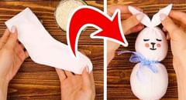

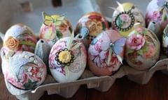 Πώς να φτιάξεις πανέμορφα αυγά για το Πάσχα.

Πρωταπριλιάτικη ιστορία

Ψέμα πρωταπριλιάτικο
— Κάποτε, μια Πρωταπριλιά, γεννήθηκε ένα ψέμα.
— Μπα! Και τι χρώμα είχε;
— Άσπρο, όταν όμως θύμωνε ή ντρεπόταν, κοκκίνιζε.
— Κι εγώ το παθαίνω αυτό. Και τι έγινε με αυτό το ψέμα;
Το άσπρο ψέμα, πρωί πρωί Πρωταπριλιάς, μόλις γεννήθηκε, πήγε στην αυλή ενός σχολείου, ακριβώς την ώρα που χτυπούσε το κουδούνι. Τα παιδιά μόλις το είδαν, το αγάπησαν αμέσως. Το ίδιο και οι δάσκαλοι και ο διευθυντής. Τα παιδιά θέλησαν να το κρατήσουν στο σχολείο τους.
— Τι όμορφο ψέμα είσαι εσύ! είπαν και ο διευθυντής του έκανε επίσημη πρόταση να μείνει στο γραφείο, μαζί του.
— Ήταν Πρωταπριλιά, γι' αυτό το αγάπησαν. Γιατί τα ψέματα κανείς δεν τα συμπαθεί. Τελικά έμεινε το ψέμα στο σχολείο;
— Όχι, προτίμησε να φύγει. Πήγε βόλτα στην αγορά. Οι καταστηματάρχες άνοιγαν χαρούμενοι την πόρτα να περάσει μέσα. Όλοι ήθελαν να το κρατήσουν κοντά τους.
— Θα σε βάλω στη βιτρίνα, προσφέρθηκε ένας βιβλιοπώλης.
— Θα τρως όσα γλυκά θέλεις, του είπε ένας ζαχαροπλάστης.
— Θα γίνεις διευθυντής, το διαβεβαίωσε ο ιδιοκτήτης ενός σούπερ μάρκετ.
Όμως το ψέμα κούνησε παιχνιδιάρικα το κεφάλι του κι έφυγε χοροπηδώντας.
Καθώς περπατούσε στα πεζοδρόμια, τα αυτοκίνητα σταματούσαν δίπλα του και κόρναραν δυο φορές για να το χαιρετήσουν.
— Μα όλοι το αγάπησαν αυτό το ψέμα;
— Ναι, όλοι. Και τα δέντρα και τα πουλιά και ο ήλιος. Και όταν πήγε στην παιδική χαρά να παίξει, οι κούνιες στριφογύριζαν σαν τρελές από τη χαρά τους. Ύστερα κάθισε σε ένα παγκάκι να ξεκουραστεί.
— Και λοιπόν;
Τότε πέρασε μια γιαγιά.
— Ζήτω! φώναξε από τη χαρά της σαν το είδε. Μα εσύ λάμπεις πιο πολύ κι από τον ήλιο! Αχ, και να 'σουν αλήθεια!
Το άρπαξε και χόρεψε μαζί του έναν ξέφρενο χορό.
Ένας δημοσιογράφος που πέρασε από δίπλα του, καθώς πήγαινε στη δουλειά του, στάθηκε και το κοίταξε καλά - καλά.
— Θα σε κάνω πρώτη είδηση! Του είπε σοβαρά.
Το ψέμα χαμογέλασε κι έκανε να φύγει, μα ήταν λαχανιασμένο και είχε χάσει τη σβελτάδα* του από τον πολύ χορό. Ο δημοσιογράφος το έβαλε στην τσάντα του, μαζί με τα χαρτιά του και το μαγνητοφωνάκι του, και κίνησε για τον τηλεοπτικό σταθμό. Το ψέμα έγινε πρώτη είδηση στο απογευματινό δελτίο ειδήσεων. Ακούστηκε σε όλη τη γη. Όλοι ανατρίχιασαν και δάκρυσαν. Δήμαρχοι και δημοτικοί σύμβουλοι συνεδρίασαν. Αποφάσισαν ομόφωνα να αλλάξουν το ψέμα και να το κάνουν αλήθεια. Ήταν πολύ όμορφο για να είναι ψέμα. Έτρεξαν στον πρωθυπουργό της χώρας. Εκείνος τους άκουσε προσεκτικά. Ήταν ανήσυχος. Ήθελε λίγο να σκεφτεί. Η ώρα περνούσε και ο πρωθυπουργός δεν είχε αποφασίσει ακόμη. Αργά το βράδυ ανακοίνωσε την απόφασή του:
— Όχι! Δε γίνεται! Γεννήθηκε ψέμα και δεν αλλάζει. Δεν είναι παρά ένα πρωταπριλιάτικο ψέμα.
— Μα ποιο ήταν τελικά αυτό το ψέμα;
— Το ψέμα ήταν ότι η πείνα εξαφανίστηκε από τη γη!

Ο ΣΙΦΗΣ Ο ΠΟΝΤΙΚΟΣ & ΤΟ ΔΙΑΔΙΚΤΥΟ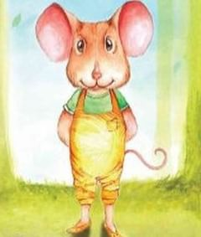
Ο Σίφης ο ποντικός και το διαδίκτυο είναι ένα παραμύθι της Κάρμεν Ρουγγέρη που έχει ως στόχο να μάθει στα παιδιά πώς να χρησιμοποιούν σωστά το διαδίκτυο και να τα προστατεύει από κακόβουλους ανθρώπους που μπορεί να σε προσεγγίσουν με κακές προθέσεις.
Όποιος ενδιαφέρεται, μπορεί να μπει στο site της Ελληνικής Αστυνομίας, από όπου μπορεί να το εκτυπώσει.
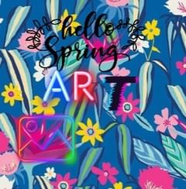
Αν θέλεις και εσύ να δεις το έργο τέχνης σου στο HELLO SRING ART GALLERY στο τεύχος του Μαΐου τότε δεν έχεις παρά να ακολουθήσεις τα παρακάτω βήματα.

ΒΗΜΑ 1: Κάνε μια ζωγραφιά ή κατασκευή με θέμα την Άνοιξη.
ΒΗΜΑ 2:Στείλε τη ζωγραφιά ή κατασκευή σου στο email μου που θα το βρεις στην τελευταία σελίδα

Πασχαλινές κατασκευές
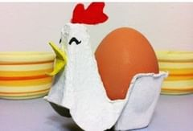 Υλικά: μια χάρτινη αυγοθήκη και μαρκαδόροι
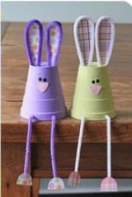Υλικά: πλαστικά ποτηράκια , χνουδωτό συρματάκι και χαρτόνι
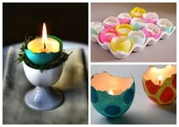Υλικά:

Μια αυγοθήκη πορσελάνης ,τσόφλι αυγού , ρεσώ , χορτάρι

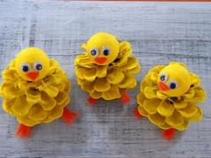Υλικα: κουκουνάρες , χαρτόνι , πλαστικά ματάκια

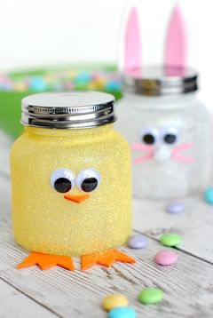Υλικά: 1βαζακι , χαρτόνι ,κόλα , πλαστικά ματάκια
Υλικα:1κάλτσα, βελόνι & κλωστή , πον πον και μαρκαδόρο 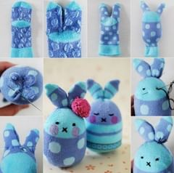

Πώς να φτιάξεις πανέμορφα αυγά για το Πάσχα.
Τα υλικά που θα χρειαστείς είναι τα εξής:Αυγά από φενιζόλ χαρτοπετσέτες με πασχαλινά σχέδια, ψαλίδι, Κόλλα για ντεκουπάζ,ακρυλικό βερνίκι άχρωμο & μαλακό πινέλο
Προαιρετικά: Κορδέλες, Ακρυλικά χρώματα, Γκλίτερ, Στρασάκια.
Το πρώτο πράγμα που πρέπει να θυμάσαι, όταν φτιάχνεις διακοσμητικά αυγά ως πασχαλινές κατασκευές με ντεκουπάζ, είναι πως πρέπει να το φτιάξεις σε 2 φάσεις. Εννοούμε πως πρέπει να εφαρμόζεις τα βήματα πρώτα από τη μια πλευρά και μετά από την άλλη. Έτσι, το σχέδιο θα βγει πιο εύκολα και χωρίς να λερώσει πουθενά. Το πρώτο βήμα είναι να περάσεις με κόλλα τη μια πλευρά του αυγού και να τοποθετήσεις πάνω το σχέδιο από χαρτοπετσέτα που έχεις κόψει. Τοποθέτησε το πολύ προσεκτικά, ώστε να μην κάνει φουσκάλες. Πάνω από το χαρτί, άπλωσε άλλη μια στρώση κόλλας ντεκουπάζ και άφησε το να στεγνώσει. Αφού στεγνώσει, εφάρμοσε τα ίδια ακριβώς βήματα για την άλλη πλευρά του αυγού. Αφού στεγνώσει και η δεύτερη πλευρά, μπορείς να διακοσμήσεις το αυγό σου με μικρές κορδέλες που έχεις κολλήσει με την κόλλα ντεκουπάζ, ή κάποια στιγμιαία κόλλα. Για να τελειοποιήσεις το αποτέλεσμα, πέρασε το αυγό με ακρυλικό βερνίκι για προστασία των χρωμάτων.
Αν πάτε σε αυτόν https://www.youtube.com/watch?v=AXseCkhLDeM&t=73s θα δειτε αναλυτικά και σε βίντεο την διαδικασία.

ΤΡΟΦΗ ΓΙΑ ΣΚΕΨΗ 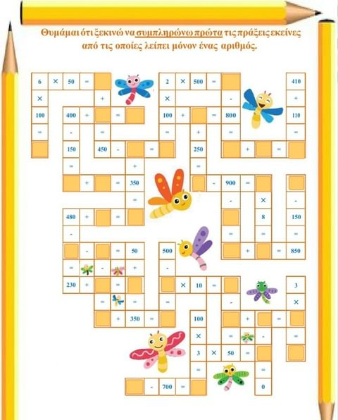

Παγκόσμια ημέρα Αυτισμού – 2 Απριλίου 2021
Με αφορμή την παγκοσμια ημερα αυτισμου το ίδρυμα Ωνάση εχει δημιουργήσει αυτό το CD προς πώληση αλλα και δωρεαν!!!! Στον παρακατω συνδεσμο μπορειτε να το βρείτε : https://www.onassis.org/el/whats-on/webinar-cd-a-small-window
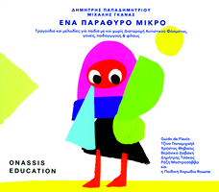 Κωνσταντίνα ΦράγκουΕ3 , 10ο Δημοτικό Κομοτηνής E-mail fragkoutina@gmail.com

